Pressemitteilung

Montenegro ist Partnerland der CMT 2020

Urlaubsträume zwischen Bergen und Meer auf der CMT und Fahrrad- und WanderReisen in Stuttgart
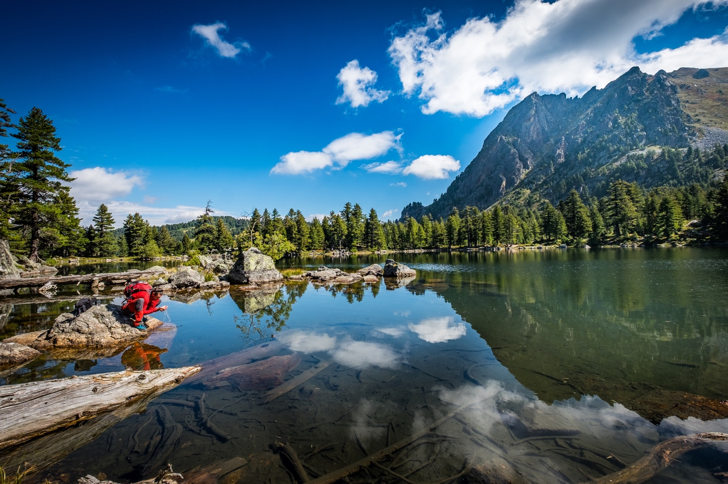
Berge oder Meer? Montenegro hat beides. Mit seiner malerischen Adriaküste, langen Sandstränden und über 2000 Meter hohen Bergen, wie hier im Prokletije-Nationalpark, erfreut sich das Land bei Urlaubern steigernder Beliebtheit.
Foto: NTO Montenegro
Podgorica, 23. Dezember 2019. Wenn am 11. Januar die Tore der CMT auf dem Messegelände in Stuttgart geöffnet werden, zeigt das kleine Montenegro seine landschaftliche und kulturelle Vielfalt. Als offizielles Partnerland präsentiert es sein abwechslungsreiches Angebot in Halle 4 und im Rahmenprogramm der Messe. Mit neuen Flugverbindungen und Hotels sowie zwei neu ausgeschilderten Panoramastraßen hat sich das Land der „schwarzen Berge“ erneut als Top-Reiseziel für 2020 empfohlen.
Montenegro gilt derzeit als Trendziel in Europa. Kristallklares Wasser, lange Sandstrände an der Adria und eine eindrucksvolle Bergwelt machen es zur beliebten Urlaubsdestination. Neben den kulturellen Schätzen hat es insbesondere die Natur des Landes den Touristen aus aller Welt angetan. Immer mehr davon kommen auch aus Deutschland. Die tiefste Schlucht Europas, der größte See des Balkans und einer der letzten Urwälder des Kontinents sind nur einige der Superlative, die das Land zu bieten hat. Themen mit denen die Tourismusakteure insbesondere bei Urlaubern aus Süddeutschland punkten möchten. „Wir freuen uns sehr über die Partnerschaft mit der CMT und dass wir Montenegro in Stuttgart in einem so großen Rahmen vorstellen dürfen“, sagt Željka Radak-Kukavičić, geschäftsführende Direktorin der Nationalen Tourismusorganisation von Montenegro.
Montenegro auf der CMT
Zentrale Anlaufstelle für Messebesucher, die sich über Montenegro informieren wollen, ist der große Messestand 4B10 in Halle 4. Wer sich speziell für das Thema Wandern und Radfahren in Montenegro begeistert, kann zudem am 11. und 12. Januar in Halle 9 am Stand 9E30 im Rahmen der „Fahrrad- und WanderReisen“ Informationen aus erster Hand bekommen.
Auch kulturell bringt Montenegro einen Hauch von Balkan auf das Messegelände. Auf der Atriumsbühne zeigt eine Folklore-Gruppe typische Tänze aus Montenegro. Das Quartett Lanterna und das Gitarrenduo Srdjan Bulatovic und Darko Nikcevic, das schon Konzerte in der Carnegie Hall in New York gegeben hat, sorgen für musikalische Akzente. Im Urlaubskino werden interessante Filme und Vorträge über das facettenreiche Land präsentiert. Darunter ein Film über den Nationalpark Durmitor vom preisgekrönten Filmemacher Simon Straetker aus dem Schwarzwald. Am Mittwoch und Donnerstag können Besucher im Urlaubskino außerdem eine Woche Urlaub in Montenegro gewinnen.
Campingurlaub für Entdecker
Das Thema Camping entwickelt sich noch in Montenegro. Es ist daher ideal für Camper, die auf der Suche nach einem neuen Ziel abseits der bekannten (Camping-) Touristenströme sind. Etwas Abenteuerlust sollte man mitbringen, wenn man in das gebirgige Hinterland aufbricht. Doch die Zahl der Campingurlauber und auch das Angebot an Campingplätzen nimmt zu. Mit einer neuen Campingbroschüre in deutscher Sprache zeigt das Land, das künftig auch dieses Segment weiterentwickelt werden soll.
Noch mehr Flüge aus Süddeutschland
Nur knapp zwei Stunden dauert ein Flug aus Deutschland nach Montenegro. Die Ryanair-Tochter Laudamotion hat ihre Direktflüge ab Stuttgart nun auch in den Winterflugplan aufgenommen und bietet zwei Mal wöchentlich eine Verbindung in die Hauptstadt Podgorica an. Direktflüge gibt es außerdem ab Memmingen, München und Frankfurt. Neben Montenegro Airlines und Lufthansa bietet erstmals auch Condor im Sommer 2020 Flüge von der Mainmetropole an die Adria.
Montenegro grenzt südlich an Kroatien und ist etwa so groß wie Schleswig-Holstein. Es ist EU-Beitrittskandidat und nutzt den Euro als Zahlungsmittel. Informationen zum Reiseland sind auch in deutscher Sprache unter www.montenegro.travel zu finden.

Hinweis für die Redaktion
Diese Pressemitteilung (als PDF und Word DOCX) sowie das Bildmaterial können Sie herunterladen unter:
https://montenegro.deqom.com/cmt-partnerland-montenegro/

Pressekontakt für Deutschland, Österreich und die Schweiz
Nationale Tourismusorganisation von Montenegro (NTO Montenegro)
Ansprechpartner in Montenegro (deutschsprachig):
Andri Stanović
andri.stanovic@montenegro.travel
Tel.: +382 (0) 77 10 00 23
Aktuelle Presseinformationen (auf Deutsch) unter http://mediaportal.montenegro.travel

Montenegro in den sozialen Netzwerken #MontenegroWildBeauty
www.facebook.com/See.Montenegro
www.instagram.com/gomontenegro
www.twitter.com/SeeMontenegro
www.youtube.com/Montenegro
www.pinterest.com/seemontenegro
www.linkedin.com/in/montenegrotravel

Über die Nationale Tourismusorganisation
Die Nationale Tourismusorganisation von Montenegro (NTO Montenegro) ist für die touristische Vermarktung im In- und Ausland sowie die Produktentwicklung der Destination und Marke Montenegro zuständig. Sie koordiniert und realisiert eine Vielzahl touristischer Informations- und Marketingaktivitäten und beobachtet kontinuierlich Trends und Entwicklungen auf dem in- und ausländischen Tourismusmarkt. Die Nationale Tourismusorganisation versteht sich als Botschafterin des Landes, um Bürger und Gäste von der Schönheit und dem Lebensgefühl Montenegros zu begeistern.

Über Montenegro
Montenegro ist eine beliebte Urlaubsdestination mit hohem Wachstumspotenzial für nachhaltige touristische Projekte. Das Land investiert kontinuierlich in seine touristische Entwicklung, sowohl an der Küste als auch im attraktiven Norden, der vom Lonely Planet 2017 zu den Top-Reisezielen gekürt wurde. Alleine aus Deutschland verzeichnete das Land knapp 90.000 Besucher im Jahr 2018. Die Besucherzahlen werden durch verschiedene Infrastrukturprojekte in den kommenden Jahren weiter ansteigen. Besonders die Vor- und Nachsaison erfreut sich dabei steigender Beliebtheit, gerade bei Gästen aus dem deutschsprachigen Ausland.

Powered by DEQOM Germany | www.deqom.com

